河北省总工会
宣字〔2020〕3号

关于组织参加“大学习——中国工人杯”
全国职工读书知识竞赛的通知

各市（含定州、辛集市）总工会宣教部，雄安新区党群工作部，省各产业工会宣教部，省直机关工会宣教部，省总对口单位工会宣教部：
2020年是全面建成小康社会和“十三五”规划收官之年。按照《关于在全省广大职工中开展“中国梦·劳动美——决胜小康 奋斗有我”主题宣传教育活动的通知》要求，进一步推进全省各级工会广泛开办“大学习”课堂、普遍建立职工读书小组、深化开展职工诵读活动，河北省总工会决定组织全省职工参加“大学习——中国工人杯”全国职工读书知识竞赛，引导广大职工更深入学习习近平新时代中国特色社会主义思想，学习党史、新中国史、改革开放史、社会主义发展史、中国工运史，庆祝中国共产党成立99周年，庆祝中华全国总工会成立95周年，激发广大职工的爱党爱国热情，增强工人阶级主人翁意识。

一、活动组织
“大学习——中国工人杯”全国职工读书知识竞赛由中华全国总工会宣传教育部和中国工人出版社主办，我省各级工会发动全省职工积极参赛。
二、竞赛时间
全国职工读书知识竞赛线上答题活动时间为：7月1至8月18日，为期49天。
三、竞赛内容
习近平新时代中国特色社会主义思想、中国共产党史、新中国史、改革开放史、社会主义发展史、中国工人运动史、劳模精神、劳动精神、工匠精神、决胜小康、决战脱贫攻坚、传统文化、科普知识等方面的内容。职工备赛可重点阅读2020年度全国职工主题阅读活动指导书目、主题教育职工读本、《工人日报》和《中国工人》杂志。
四、竞赛规则
（一）答题规则
1.每日积分答题:活动期间每位用户每天拥有2次积分答题机会，每次10道题，每答对1题可获得10个积分，积分每日累加。活动结束后，将抽取300名坚持答题达到或超过42天的职工，以及积分总排名前200名的职工给予价值500元的奖品。
2.每周挑战答题:活动期间每周日及7月1日10:00-18:00，每人有2次挑战答题机会，每次挑战10道题，每题10分，答题得分60分及以上即可赢得抽取现金红包机会，每次将发放10000个现金红包。挑战答题分数只作为抽取红包使用，不计入总积分。
（二）参赛方式
职工按以下任意一种方式登录，填写个人报名信息、所在地区填报“河北”后即可参赛。活动过程中会对个人信息进行严格保密，仅用于参赛情况统计和后续奖品发放。
- 在应用市场搜索或扫描下方二维码下载“冀云APP”，注册登录成功后，点击“我的”-“填写邀请码”-填写邀请码：RWWnthpp-进入首页点击顶部活动入口，开始答题。
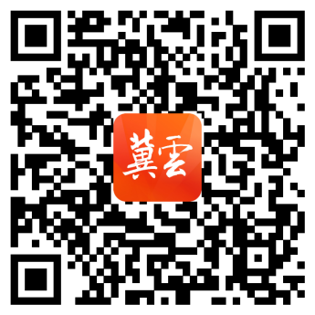

- 微信关注“全总职工书屋”，点击下方菜单栏-活动专区-知识答题。
3.微信关注“冀工之家订阅号”，点击“服务大厅”-“大学习”读书知识竞答。
- 活动要求
各地要高度重视，把组织“大学习”职工读书知识竞赛活动作为推进“大学习”课堂、职工读书小组、深化开展诵读活动的具体举措和成效检验，层层发动、自下而上开展形式多样的“大学习”读书知识竞赛，广泛发动职工参与全国职工读书知识竞赛线上答题活动。各地组织发动情况和参赛职工情况将作为“大学习”活动宣传推广优秀单位和优秀个人的重要依据。将从参赛职工中选拔3名优秀选手组成我省代表队，参加全国复赛。
联系人：徐小丽，0311-67569151。

河北省总工会宣教网络部
2020年6月30日

